AKCIJSKA PONUDA

PERFUME
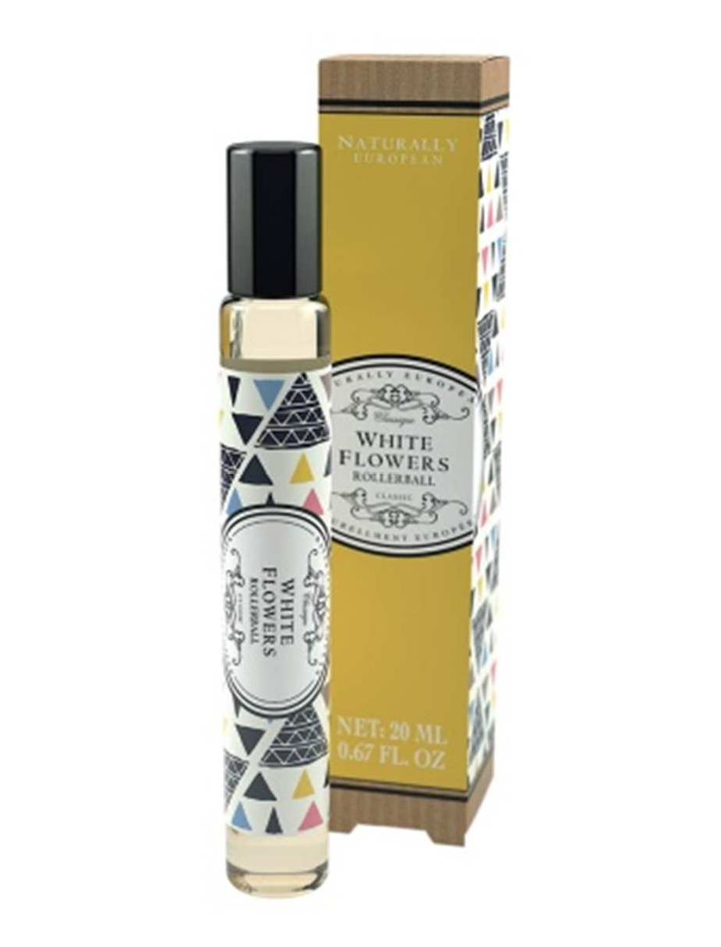
White Flowers Rollerball Perfume 20 ml

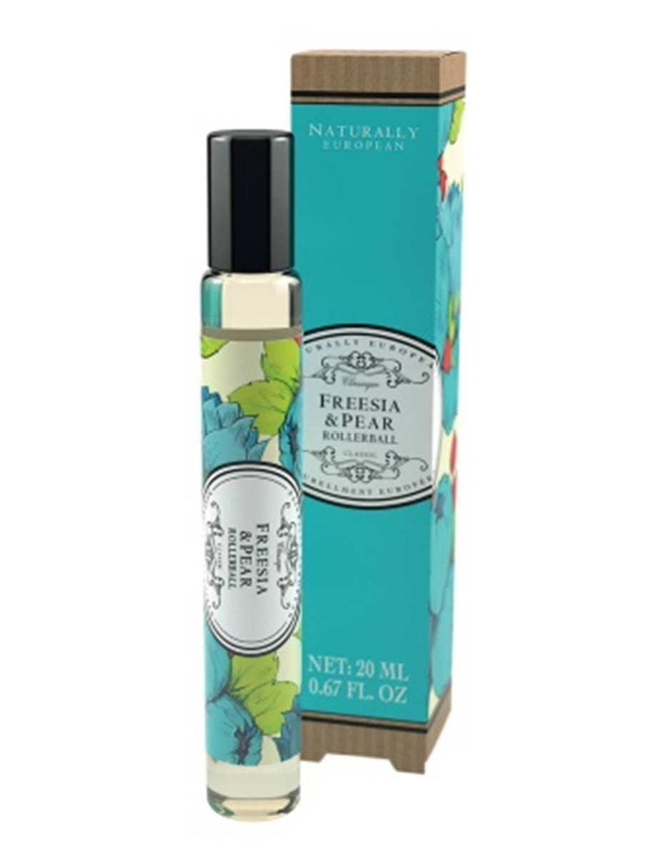

Freesia & Pear Rollerball Perfume 20 ml

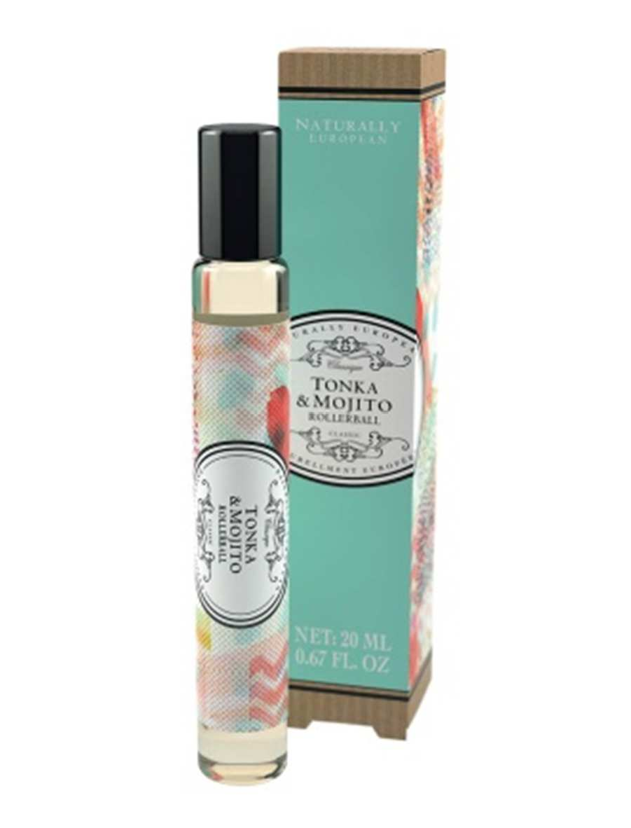

Tonka & Mojito Rollerball Perfume 20 ml

PRIRODNA KOZMETIKA, BEZ PARABENA. BEZ SLS-a
.

Miris ekstrakta bijelog cvijeća savršeno se nadopunjuje s toplim mirisom sandalovine. Parfem savršen za svaki dan.
10,90 KM
6,00 KM

Cvjetna aroma frezije s mirisnim notama kruške, bergamota i limuna.
10,90 KM
6,00 KM

Svježa i pikantna aroma mojita sa voćnim mirisom tonke.
10,90 KM
6,00 KM

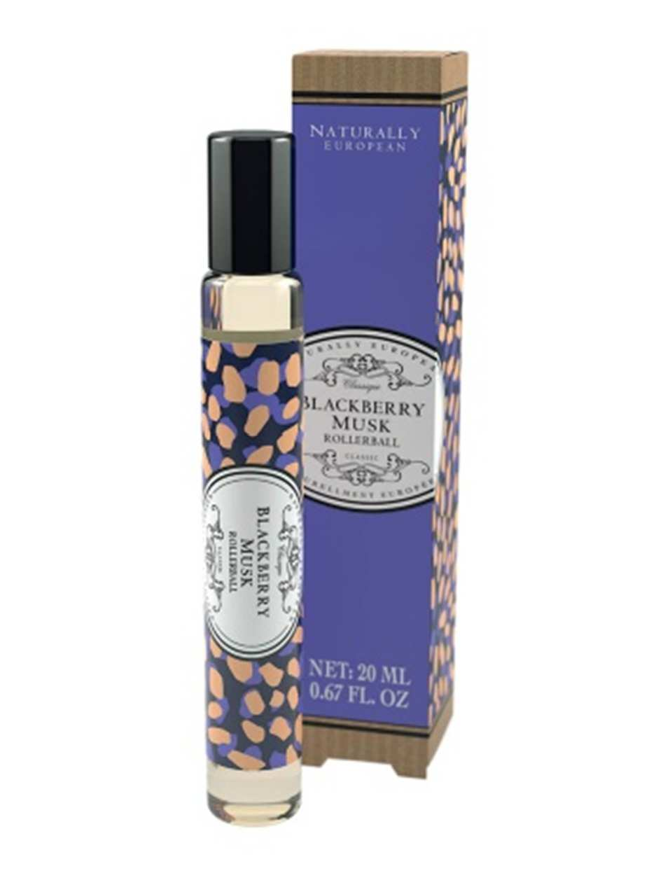

Blackberry Musk Rollerball Perfume 20 ml

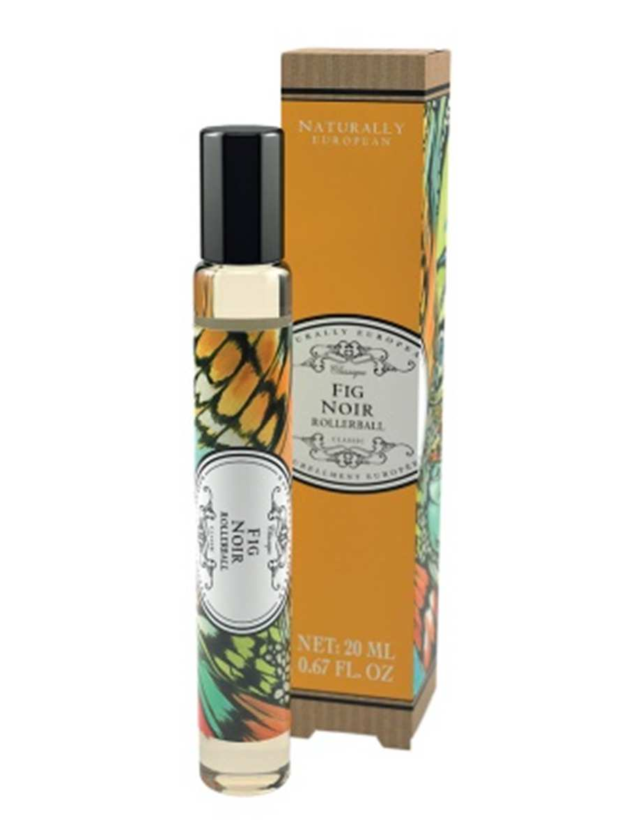

Fig Noir Rollerball Perfume 20 ml

Bogat i sočan miris kupina obogaćen notama mošusa.
10,90 KM
6,00 KM

Slatki miris smokve sa notama kokosa, sandalovine i cedrovine.
10,90 KM
6,00 KM

BODY LOTION

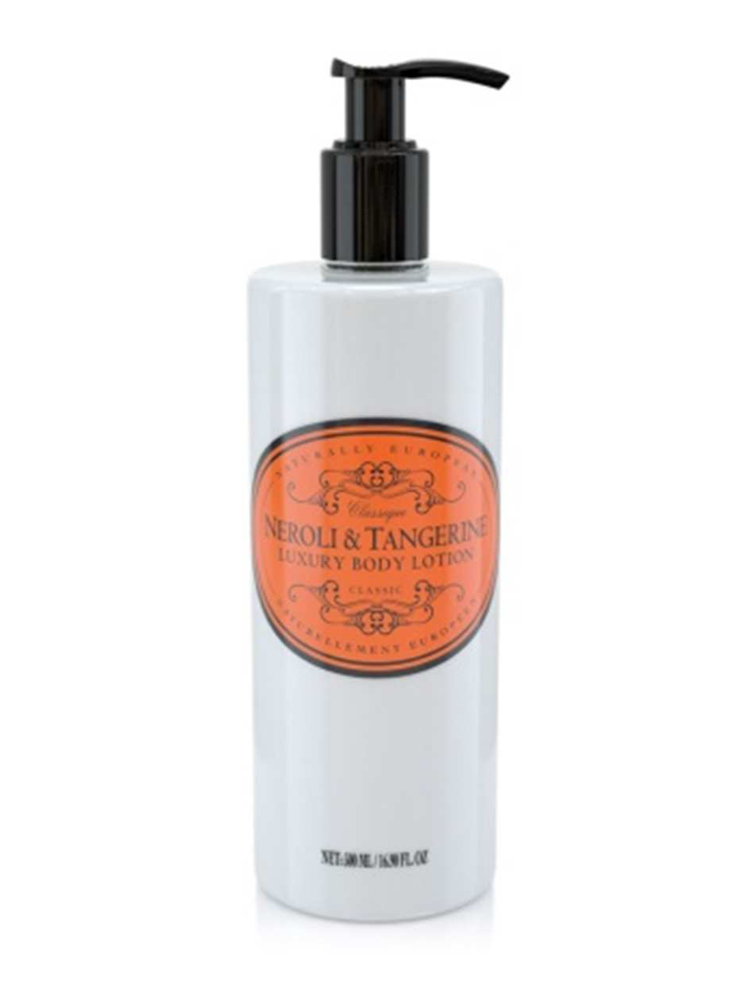
Neroli & Tangerine Body Lotion 500 ml

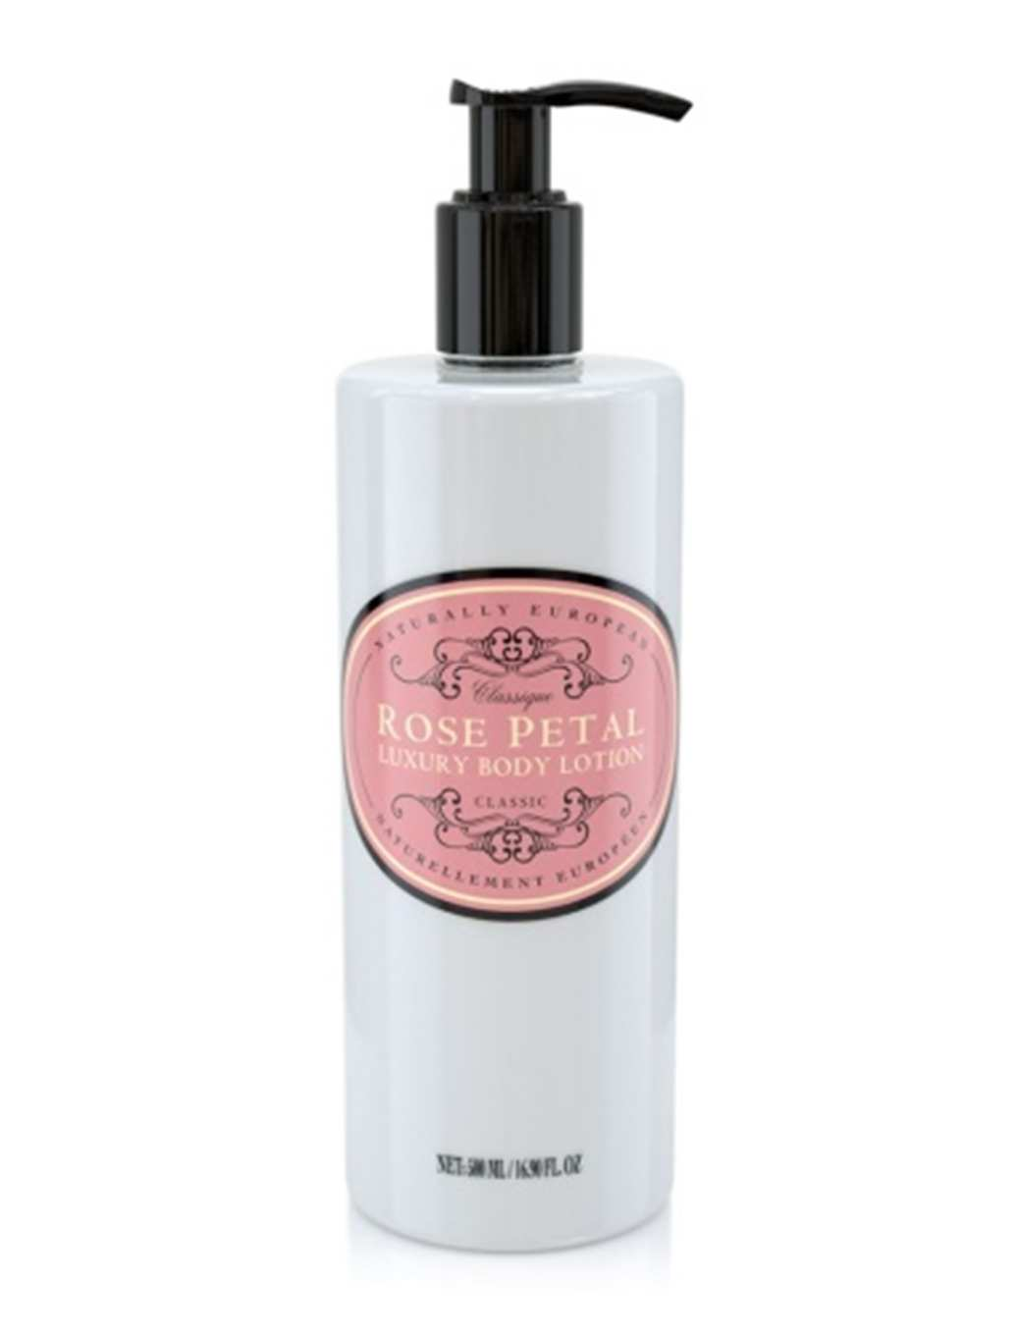

Rose Pental Body Lotion 500 ml

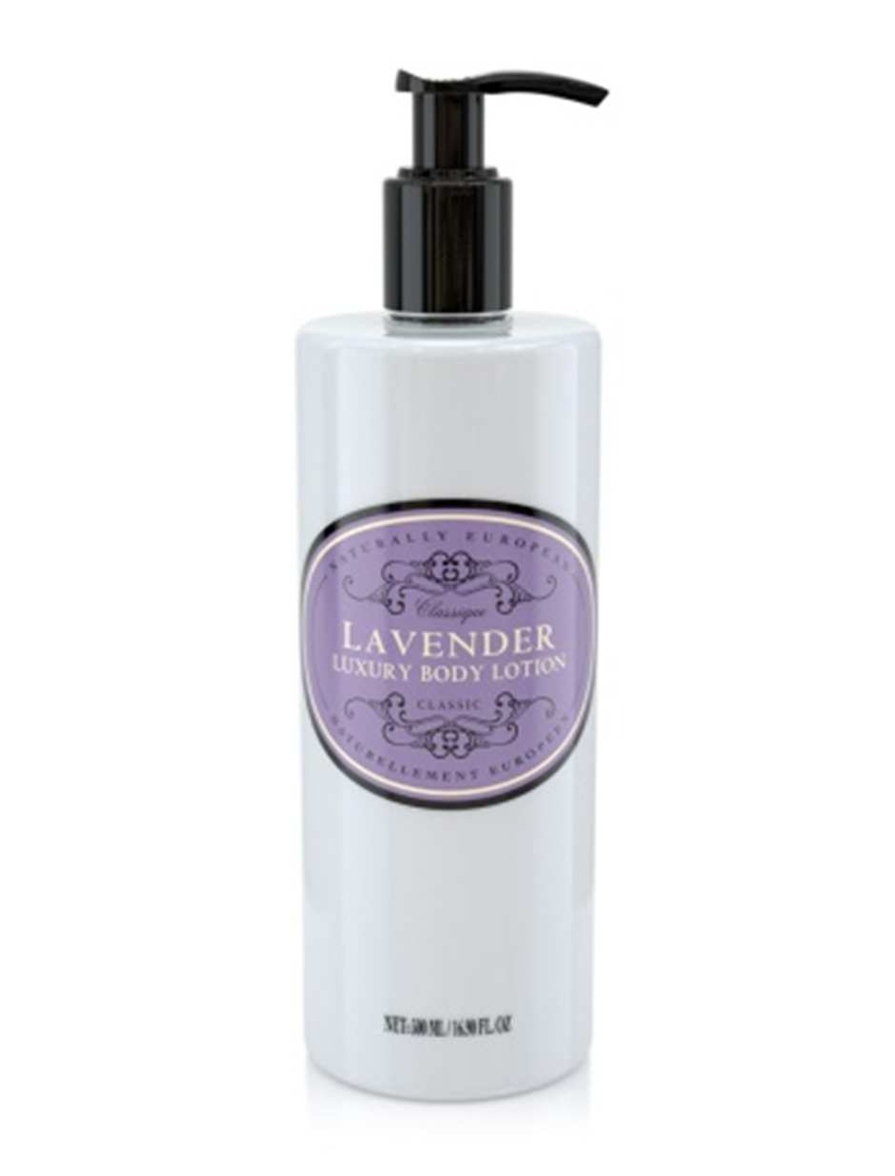

Lavander Body Lotion 500 ml
Prirodni losioni za tijelo koji pored osnovnog sastojka sadrže i mješavinu shea maslaca, ulja avokada, kokosovog ulja, ulja sjemena baobaba i ulja šipka koji će hidrirati i osigurati da vam koža ostane meka i gipka.

Losion za tijelo,neroli i mandarina 12,10 KM
7,00 KM

Losion za tijelo,estrakt cvijeta ruže
12,10 KM
7,00 KM

Losion za tijelo,lavanda
12,10 KM
7,00 KM

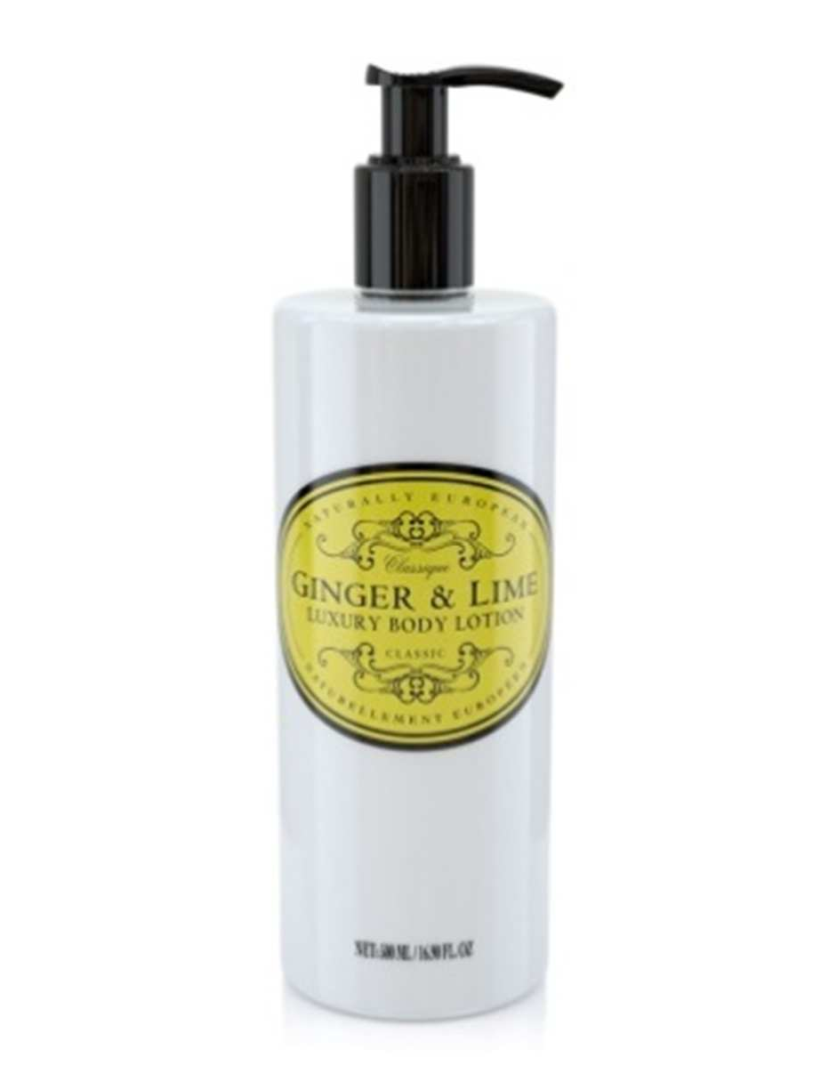

Ginger & Lime Body Lotion 500 ml

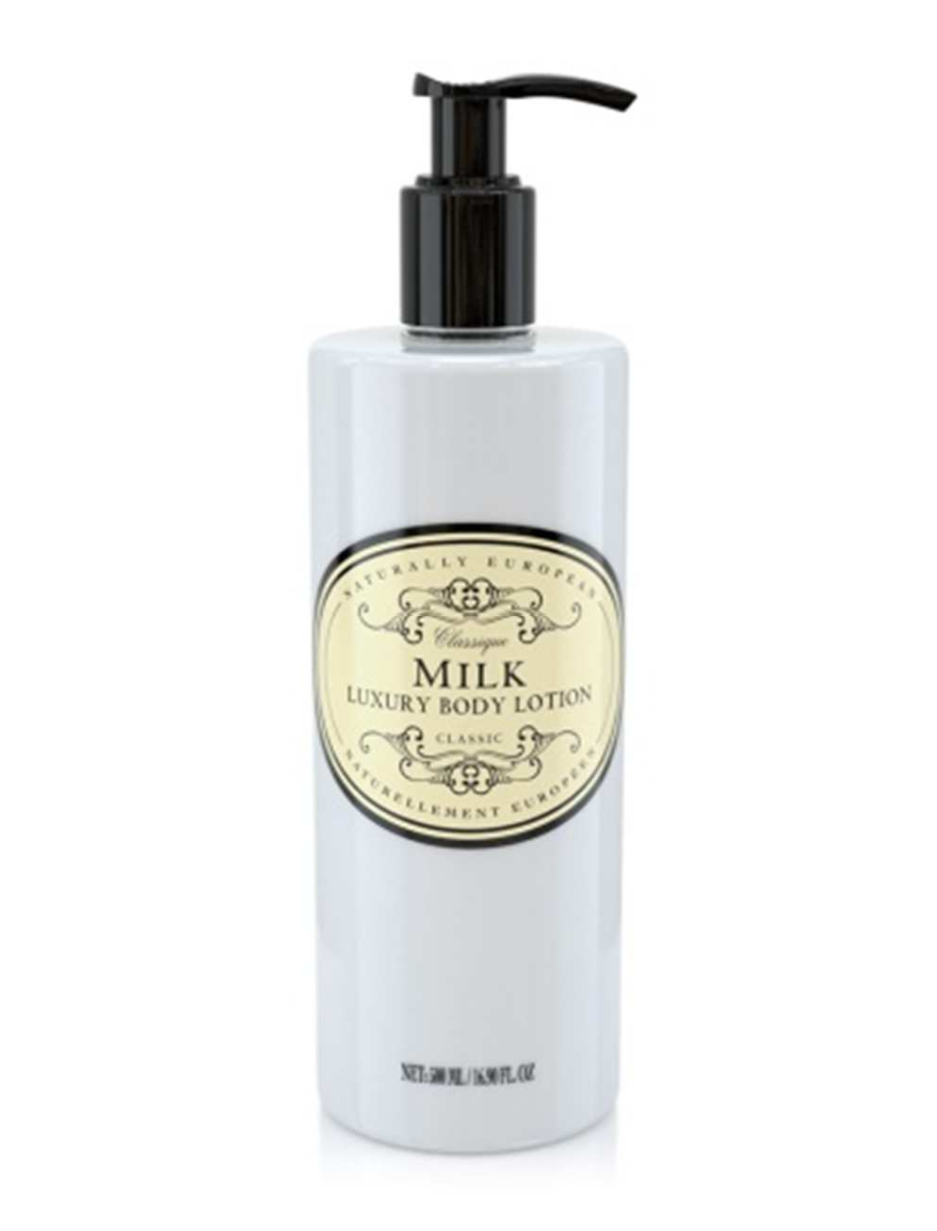

Milk Body Lotion 500 ml
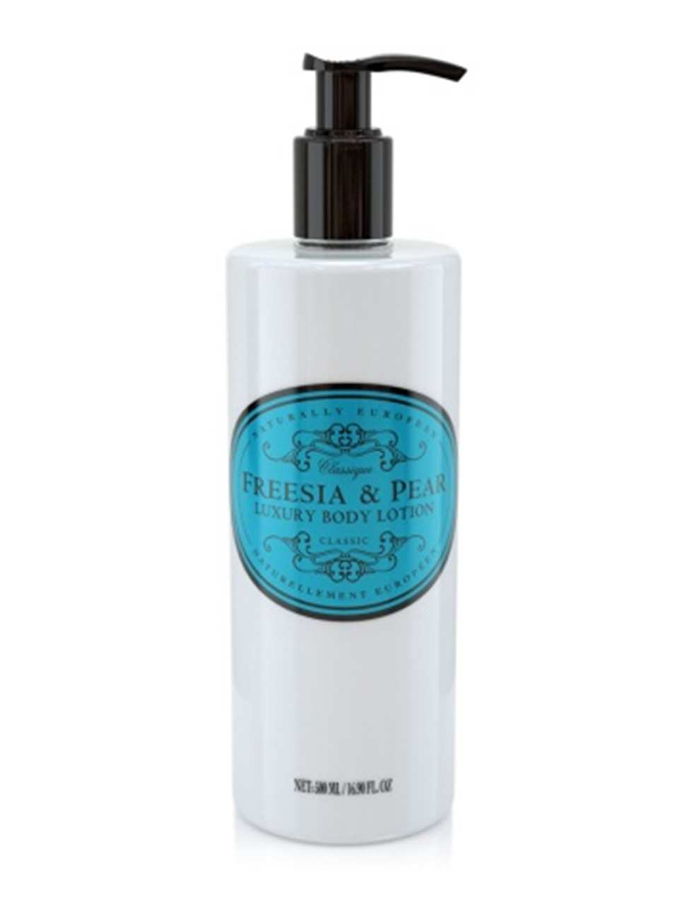

Freesia & Pear Body Lotion 500 ml

Losion za tijelo, đumbir i limeta
12,10 KM
7,00 KM

Losion za tijelo, proteini mlijeka
12,10 KM
7,00 KM

Losion za tijelo sa frezijom i kruškom.
12,10 KM
7,00 KM

SHOWER GEL
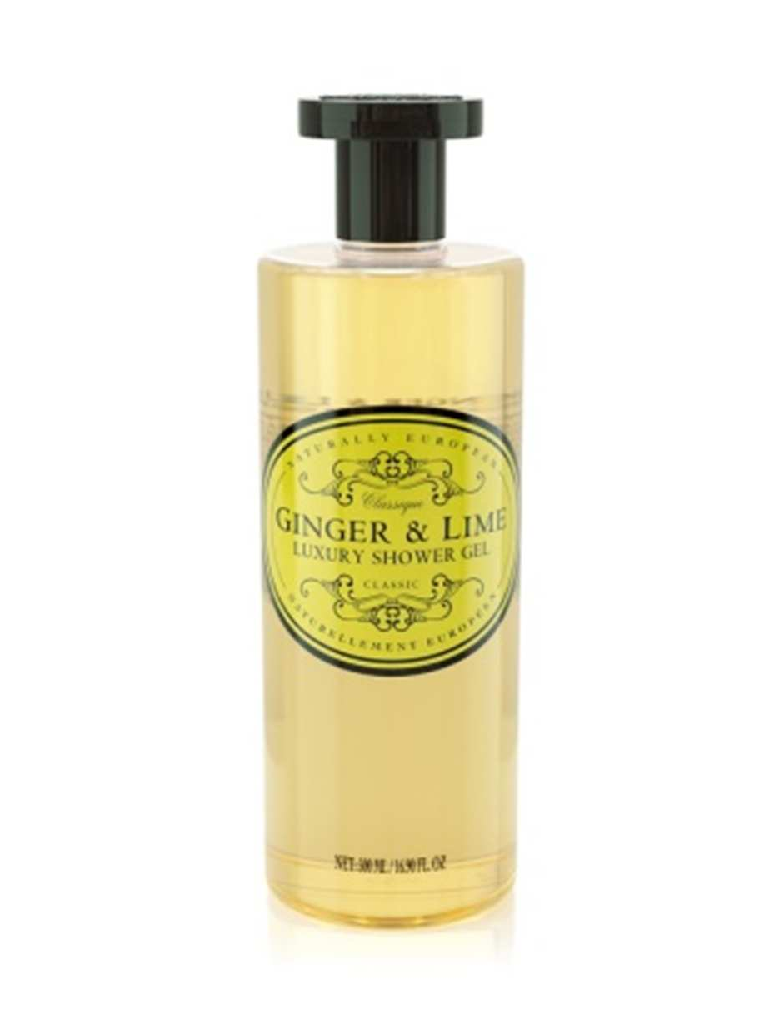
Ginger and Lime Shower Gel 500 ml

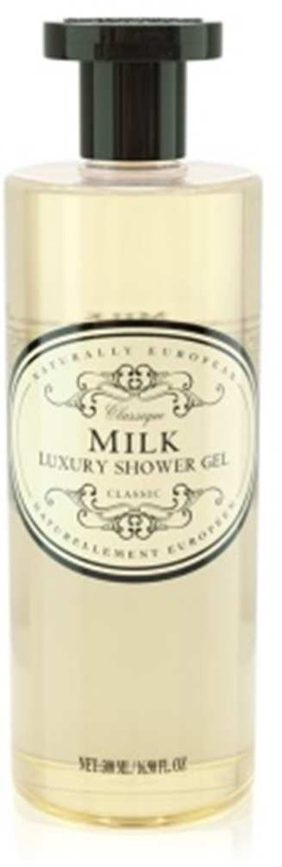
Milk Shower Gel 500 ml
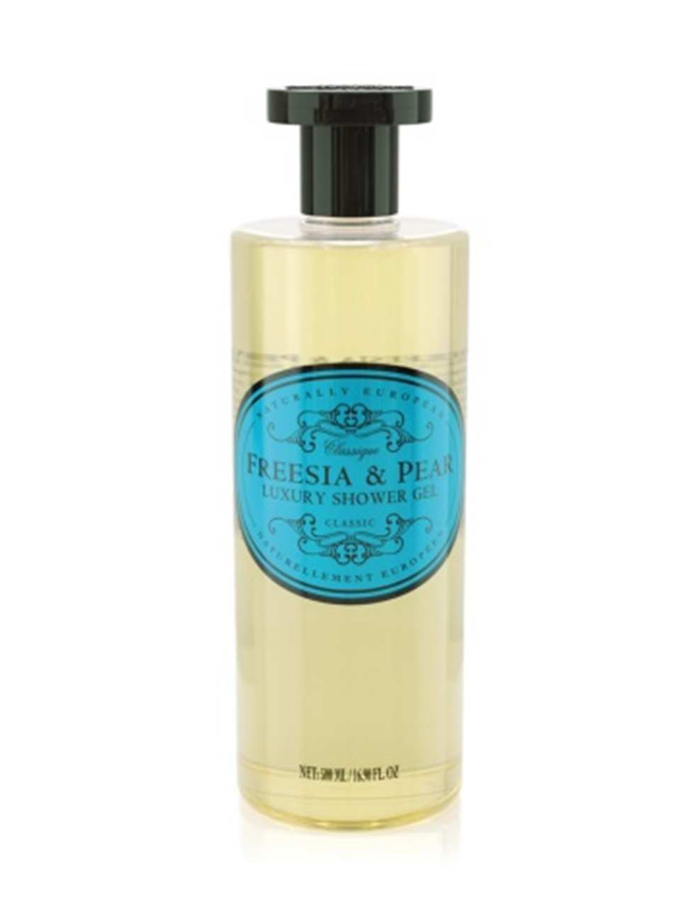

Freesia & Pear Shower Gel 500 ml
Prirodni gelovi za tuširanje za svakodnevnu upotrebu. Za žene i muškarce.

Gel za tuširanje, đumbir i limeta
10,90 KM
6,00 KM

Gel za tuširanje,proteini mlijeka
10,90 KM
6,00 KM

Gel za tuširanje,frezija i kruška
10,90 KM
6,00 KM

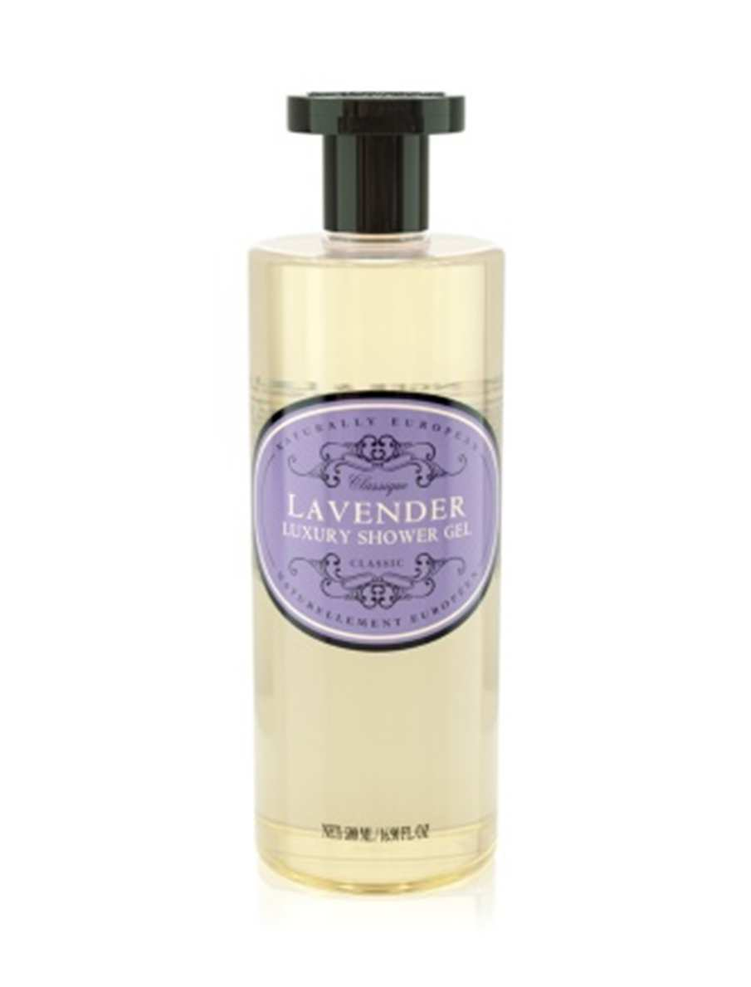
Lavander Shower Gel 500 ml

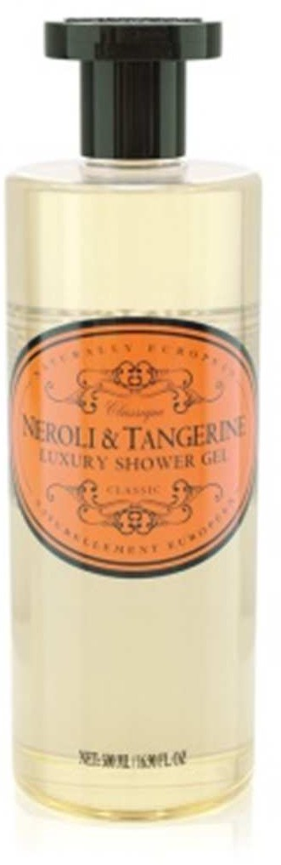
Neroli &Tangerine Shower Gel 500 ml
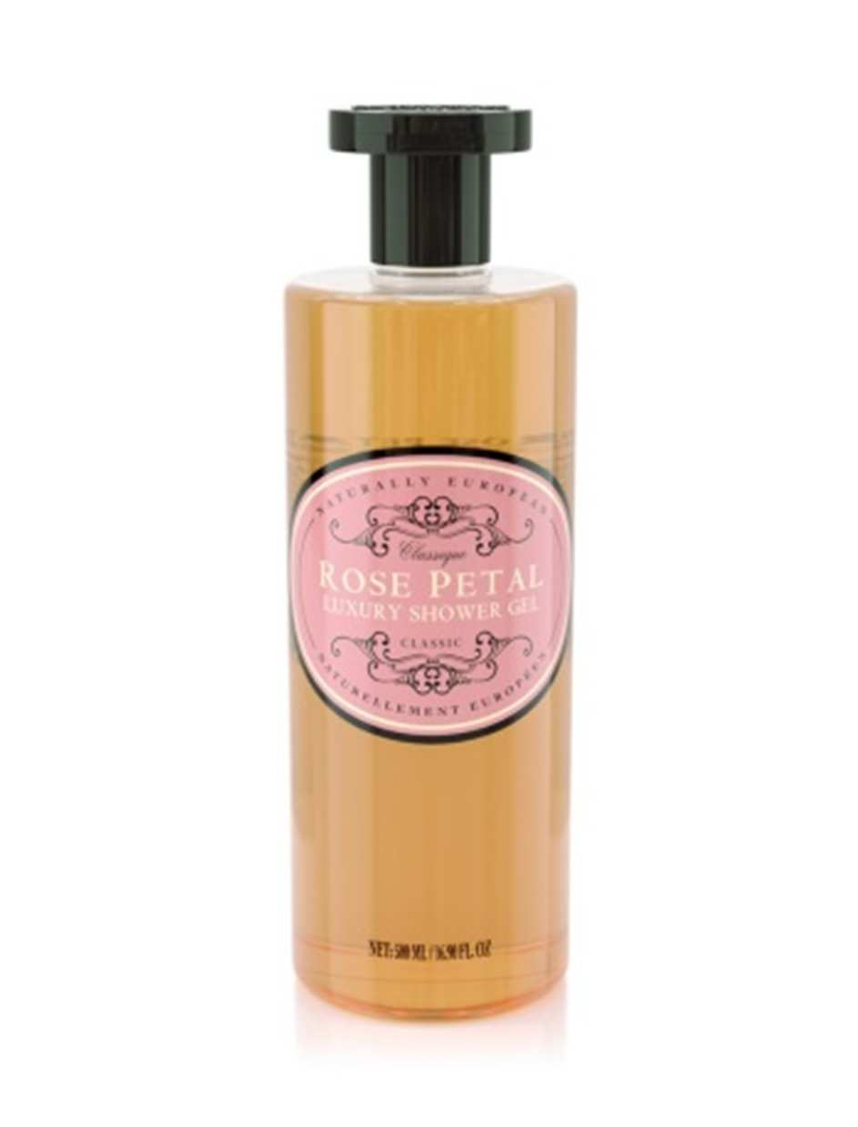

Rose Pental Shower Gel 500 ml

Gel za tuširanje,lavandom
10,90 KM
6,00 KM

Gel za tuširanje,neroli i mandarina 10,90 KM
6,00 KM

Gel za tuširanje, ekstrakt cvijeta ruže.
10,90 KM
6,00 KM

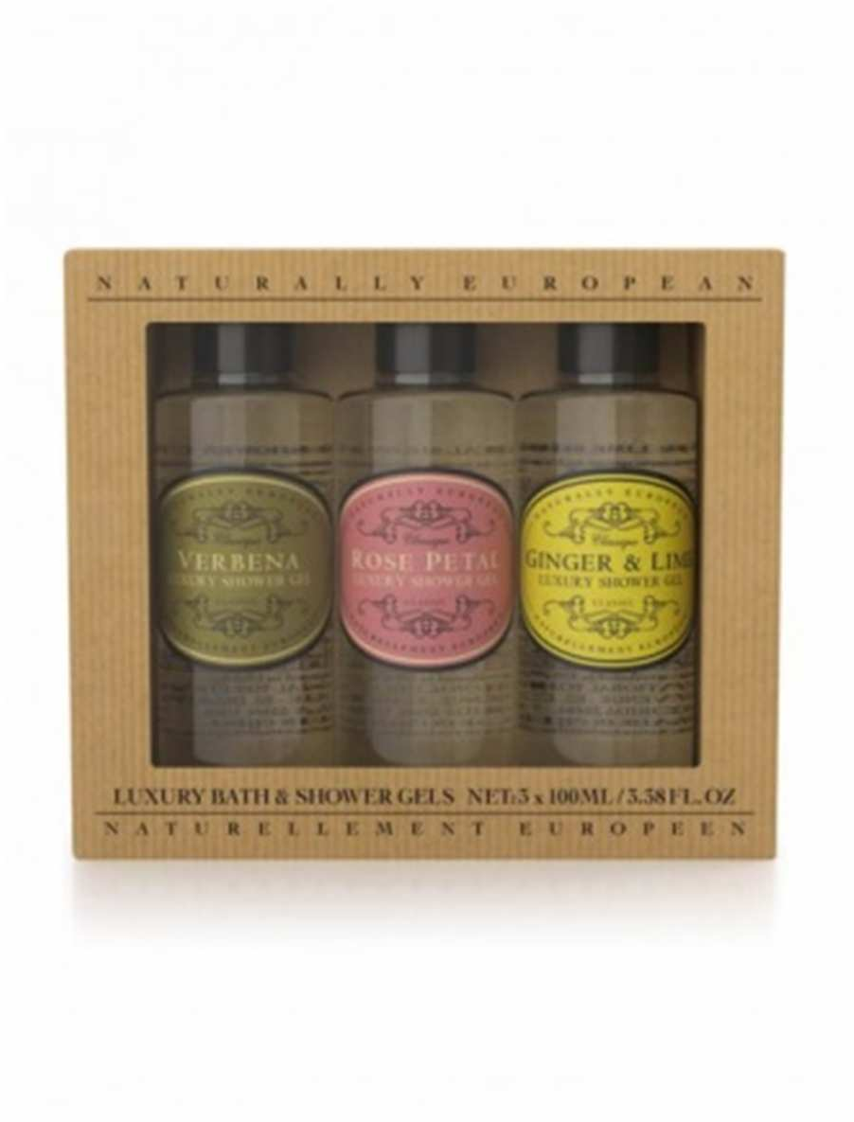
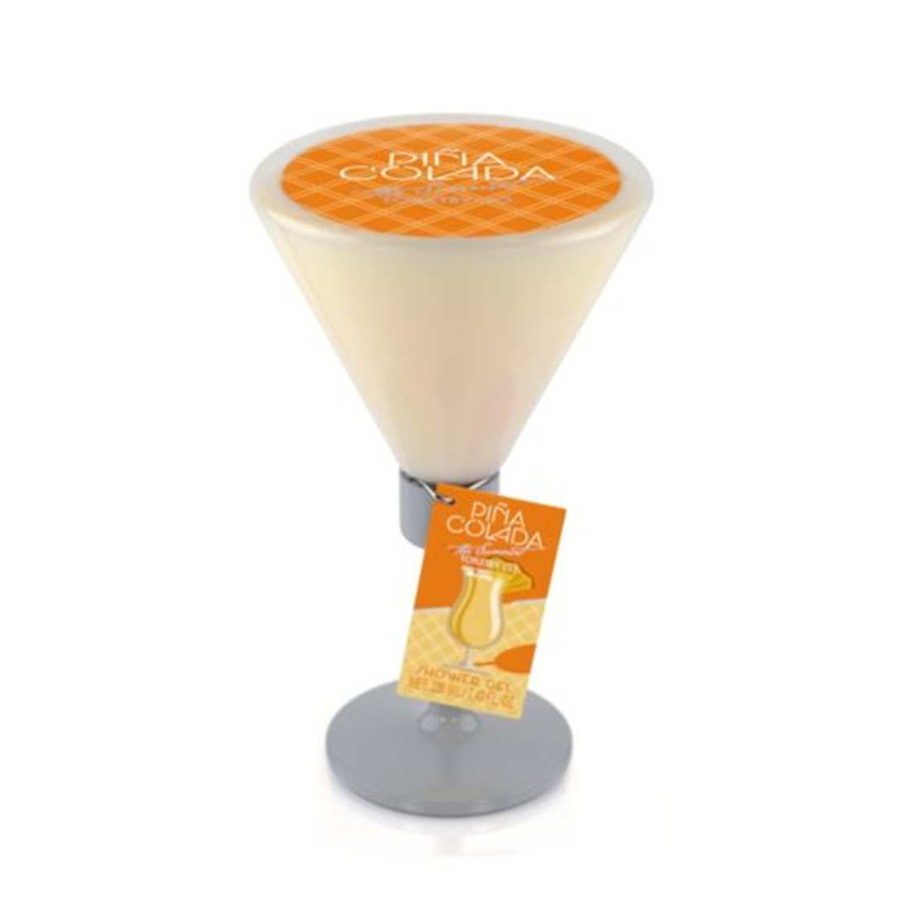
Assorted Mini Shower Gel Collection
3x100 ml
Verbena, Rose Petal and Ginger & Lime

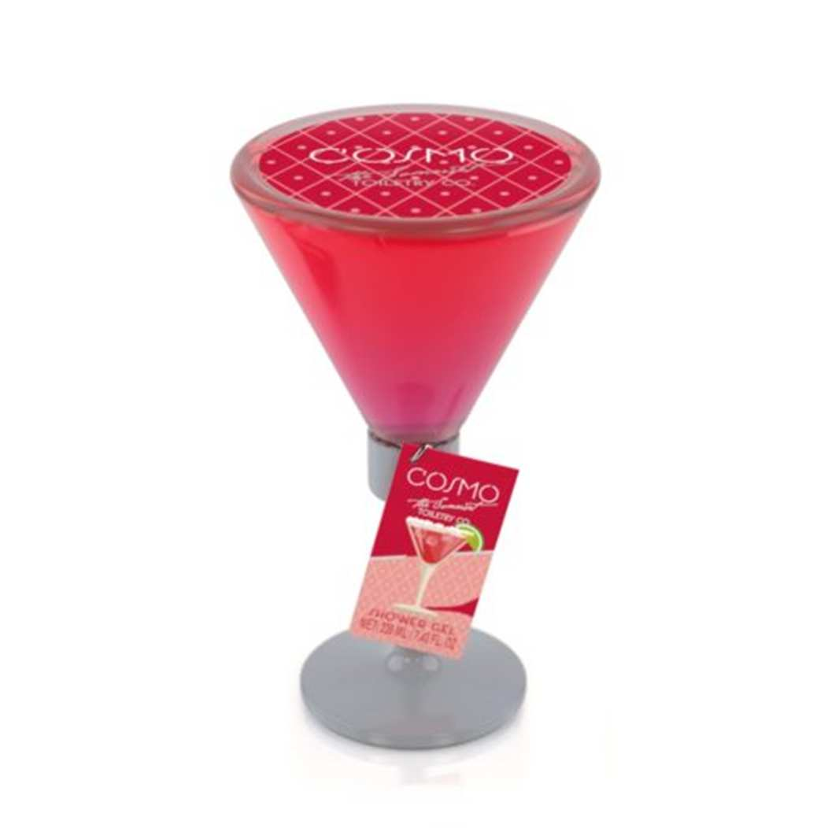
Cosmopolitan Cocktail Shower Gel 220 ml

HAND CREAM
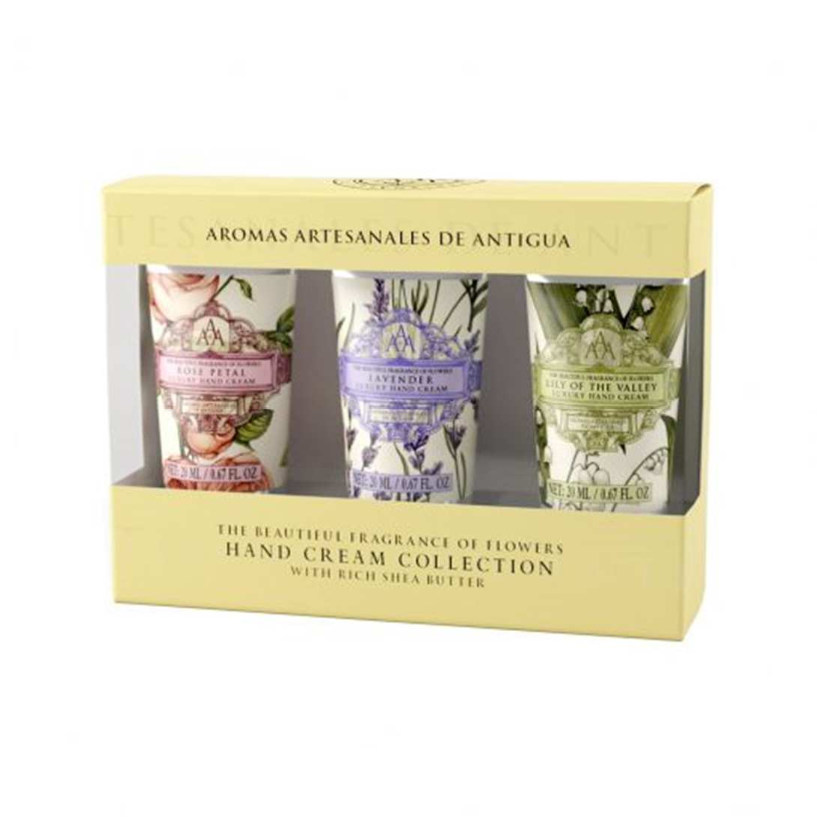
Assorted Hand Cream Collection 3x 20 ml
Set prirodnih gelova za tuširanje

Verbena Ekstrakt cvijeta ruže
Đumbir Limeta 12,80 KM
7,00 KM

Osvježavajući prirodni gel za tuširanje u poklon pakiranju inspirisan klasičinim koktelom Cosmopolitan
9,80 KM
6,00 KM

Set krema za ruke u prigodnom poklon pakiranju

Ekstrakt cvijeta ruže Lavanda Đurđevak 17,05 KM
10,00 KM

Pina Colada Cocktail Shower Gel 220 ml

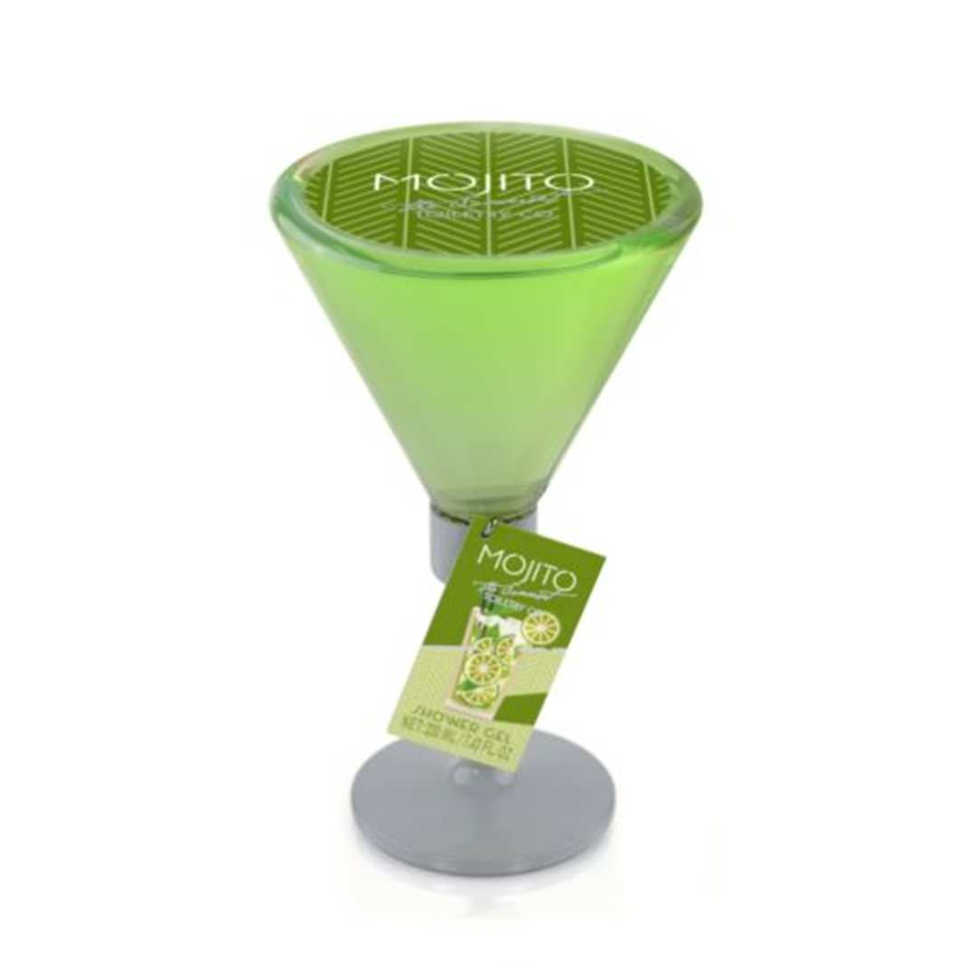
Mojito Cocktail Shower Gel 220 ml

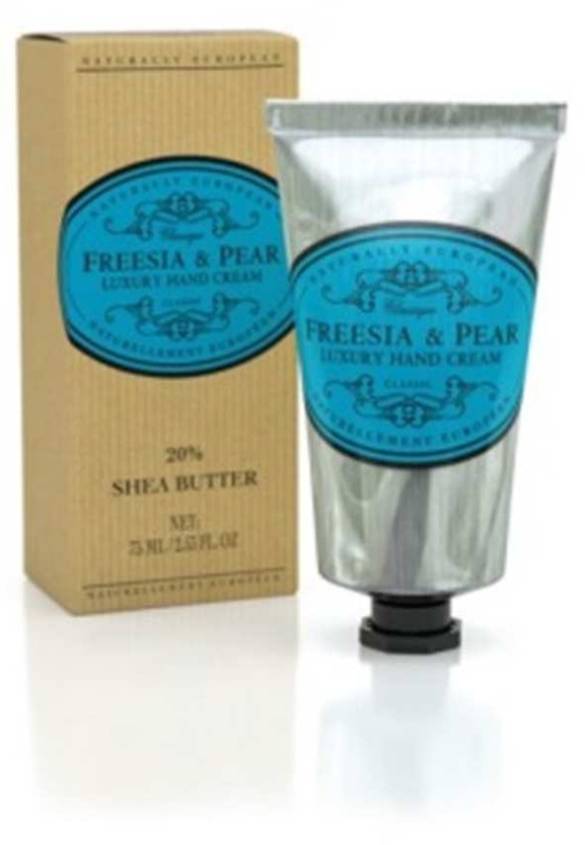
Freesia & Pear Hand Cream 75 ml
Osvježavajući prirodni gel za tuširanje u poklon pakiranju inspirisan klasičinim koktelom Pina Colada
9,80 KM
6,00 KM

Osvježavajući prirodni gel za tuširanje u poklon pakiranju inspirisan klasičinim koktelom Mojito
9,80 KM
6,00 KM

Prirodna krema za ruke Frezija
Kruška Shea puter 9,50 KM
6,00 KM

BATH SALTS

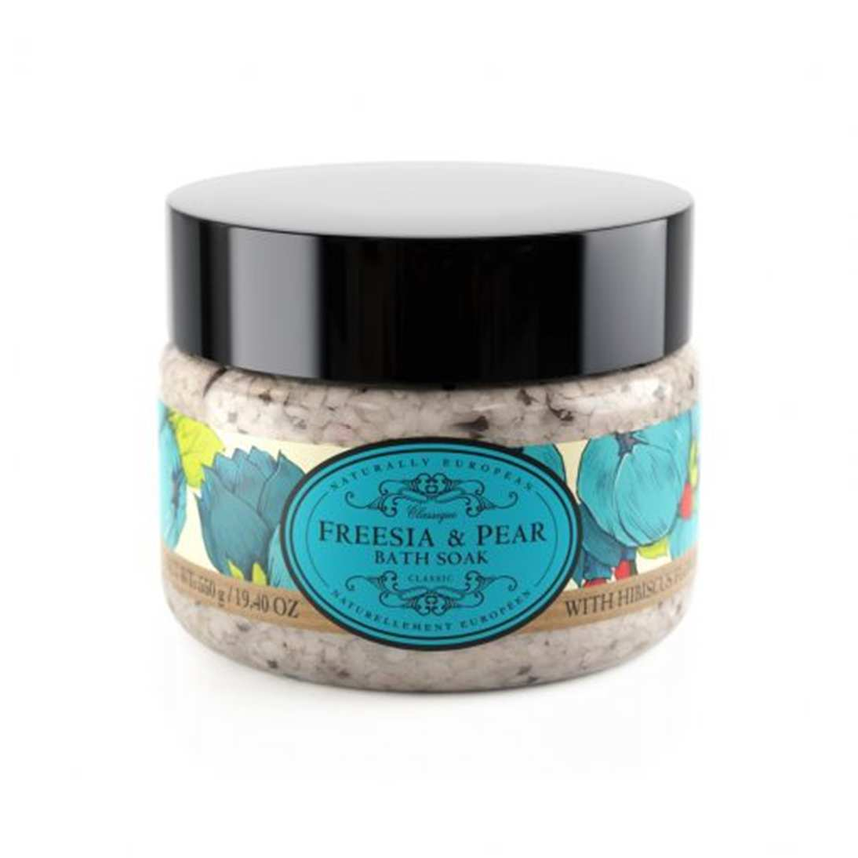
Freesia & Pear Bath Soak Salts 550 g

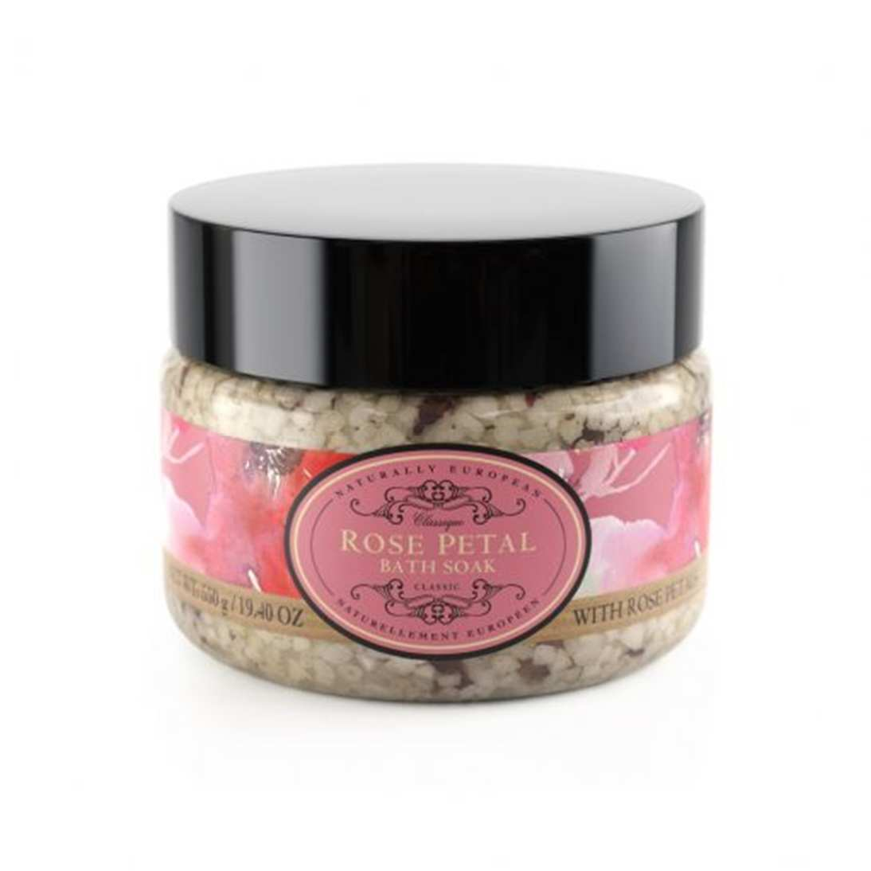

Rose Petal Bath Soak Salts 550 g
Prirodno aromatske soli za kupanje s prirodnim ekstraktima. Ako vam je potrebna opuštenost, stvorite doživljaj spa-at-home i dopustite da se minerali rastvore kako bi oslobodili prekrasne mirise.

Sol za kupanje,frezija i kruška
13,80 KM
8,00 KM

Sol za kupanje ,estrakt cvijeta ruže
13,80 KM
8,00 KM

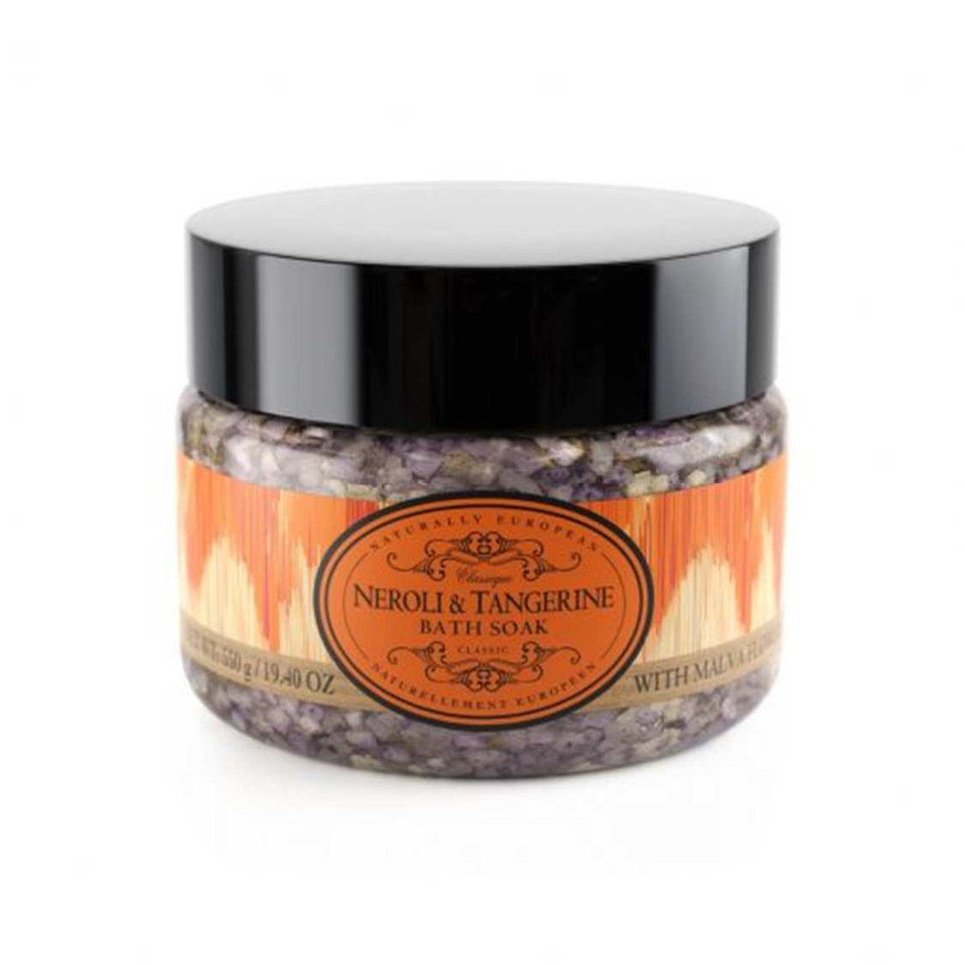
Neroli &Tangerine Bath Soak Salts 550 g

ROOM DIFUSER

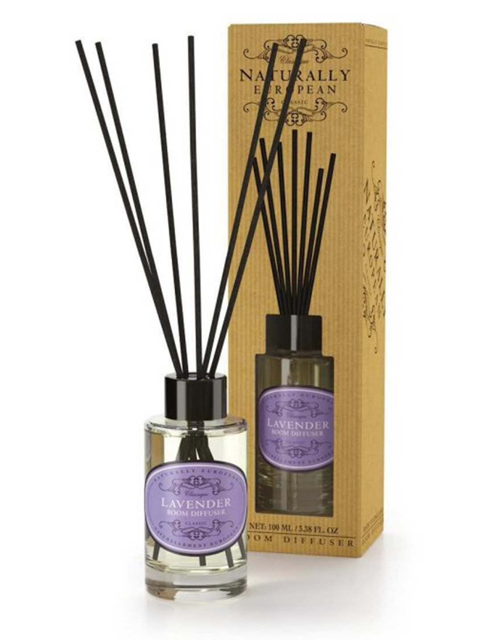

Lavander Room Difuser 100 ml

Sol za kupanje, neroli i mandarina 13,80 KM
8,00 KM

Difuzor lavanada.
Osvježivač prostora sa očaravajućim mirisom lavande.
21,80 KM

12,,00 KM

TRAVEL COLLECTION

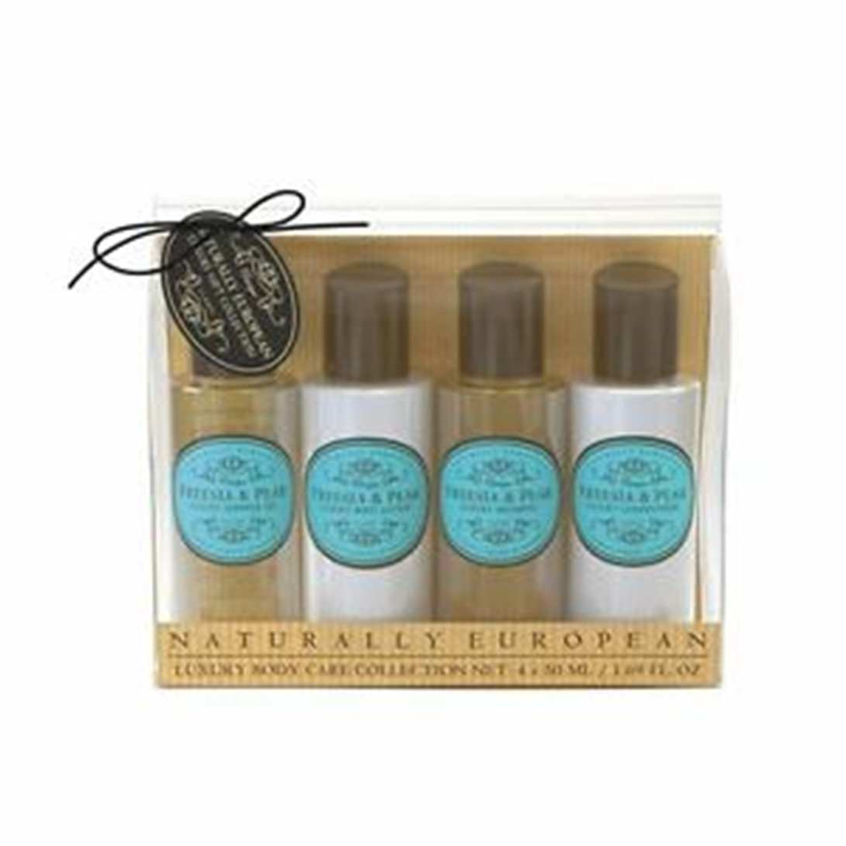
Freesia & Pear Travel Collection 4x50 ml

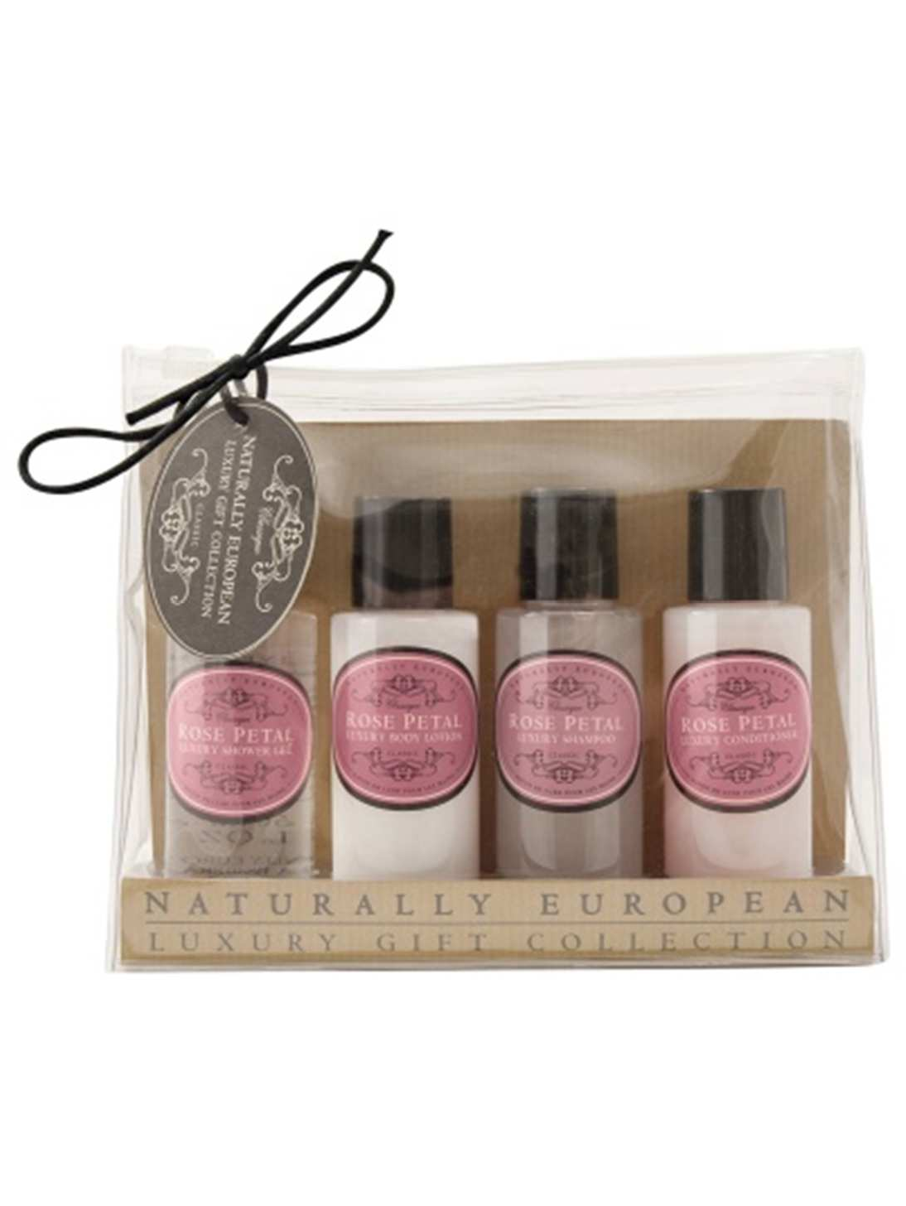
Rose Petal Travel Collection 4x50 ml

Frezija i kruška putni set Gel za tuširanje Losion za tijelo
Šampon Regenerator 15,40 KM
9,00 KM

Cvijet ruže putni set Gel za tuširanje Losion za tijelo Šampon Regenerator
15,40 KM
9,00 KM

Ekskluzivni uvoznik i distributer
Delta Medical d.o.o. Sarajevo Telefon: 033 765 301
e-mail:infodelta-medical.ba www.delta-medical.ba

Neroli & Tangerine Travel Collection
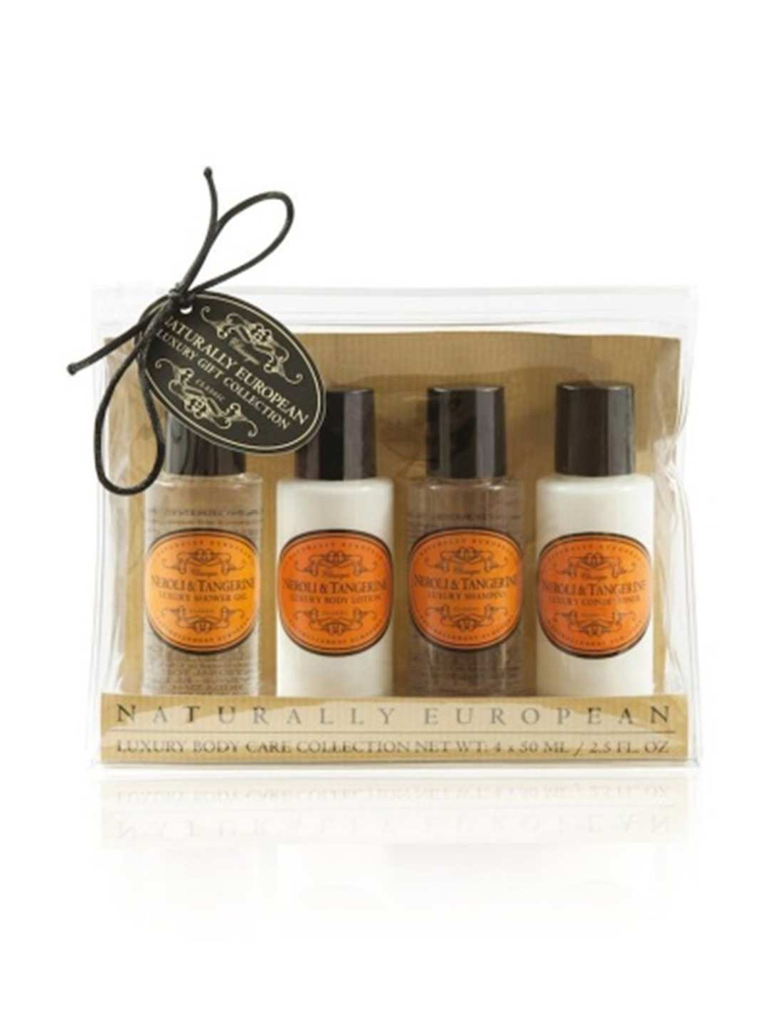
4x50 ml
Neroli i mandarina putni set Gel za tuširanje Losion za tijelo
Šampon Regenerator 15,40 KM
9,00 KM

